INFORME DE LA COMISIÓN DE HACIENDA SOBRE EL PROYECTO DE ACUERDO QUE APRUEBA EL CONVENIO CONSTITUTIVO DEL BANCO ASIÁTICO DE INVERSIÓN EN INFRAESTRUCTURA Y SUS ANEXOS A Y B, SUSCRITO EN BEIJING, REPÚBLICA POPULAR CHINA, EL 29 DE JUNIO DE 2015
____________________________________________________________________

Boletín N° 12.603-10
HONORABLE CÁMARA:

La Comisión de Hacienda pasa a informar, en cumplimiento del inciso segundo del artículo 17 de la ley N° 18.918, Orgánica Constitucional del Congreso Nacional, y conforme con lo dispuesto en el inciso segundo del artículo 226 del Reglamento de la Corporación, el proyecto de acuerdo mencionado en el epígrafe, originado en Mensaje de S.E. el Presidente de la República, señor Sebastián Piñera Echenique, ingresado a tramitación el 2 de mayo de 2019, e informado en cumplimiento de su primer trámite constitucional y reglamentario por la Comisión de Relaciones Exteriores, Asuntos Interparlamentarios e Integración Latinoamericana. Se encuentra con urgencia calificada de Suma.

Asistió a presentar el proyecto el Subsecretario de Hacienda señor Francisco Moreno Guzmán, acompañado de la abogado María Teresa Urrutia Greve, asesora legislativa de la Subsecretaría de Relaciones Económicas Internacionales.

I.-CONSTANCIAS REGLAMENTARIAS PREVIAS

1.-Idea matriz o fundamental del Proyecto de Acuerdo:

Ratificar la integración de Chile al Banco Asiático de Inversión en Infraestructura, BAII, aceptado como miembro por resolución dictada por su Junta de Gobernadores, reunida en Beijing, República Popular China, el 12 de mayo de 2017, luego de su carta de expresión de interés, manifestada con el objeto de otorgarle Chile al Banco ciertas inmunidades y facilidades para permitirle llevar a cabo sus funciones en el territorio de la República, en su actividad de Banco múltiple y agente financiero y prestar servicios bancarios al sector público y privado, por lo que también contempla, por una parte, que sus operaciones se orienten al financiamiento de proyectos entre sus miembros, como asimismo, a promover la inversión de capital en desarrollo de infraestructura y en otros sectores productivos, y, por otra parte, en utilizar sus recursos para financiar proyectos y programas que contribuyan de manera eficaz al desarrollo económico de sus integrantes y a mejorar los estándares de vida, ambientales y sociales en los países.

2.-Comisión técnica:
Comisión de Relaciones Exteriores, Asuntos Interparlamentarios e Integración Latinoamericana.

3.-Artículos que la Comisión técnica dispuso que fueran conocidas por esta Comisión de Hacienda.
La Comisión Técnica determinó que sus preceptos deben ser conocidos por la Comisión de Hacienda por tener incidencia en materia presupuestaria o financiera del Estado, según Informe Financiero acompañado al Mensaje.

4.-Reservas y declaraciones interpretativas
El Presidente de la República, en el marco de sus competencias, ha formulado la siguiente reserva, conforme lo autoriza el inciso tercero N°1, del artículo 54 de la Costitución Política de la República:
De conformidad a lo previsto en el Artículo 51, del Capítulo IX, del Convenio Constitutivo del Banco Asiático de Inversión en Infraestructura, Chile comunica su decisión de formular la siguiente reserva al momento de depositar el Instrumento de Aceptación al referido Convenio:
“La República de Chile expresa, de conformidad con el Artículo 51 del Convenio Constitutivo del Banco Asiático de Inversión en Infraestructura, que la exención tributaria a que se refiere dicha norma no será aplicable a los sueldos, emolumentos y gastos pagados por el Banco a residentes o nacionales de la República de Chile”.

El artículo 51 referido dispone lo siguiente:
El Capítulo IX del Convenio le otorga al Banco la naturaleza, inmunidades, privilegios y exenciones que señala para posibilitar el cumplimiento de su propósito y las funciones que le han sido confiadas.

El Banco posee personalidad jurídica plena y, en particular, plena capacidad jurídica para contratar; adquirir y disponer de bienes muebles e inmuebles; interponer y responder acciones legales y comparecer; y tomar cualquier otra medida que resulte necesaria o de utilidad para su objeto. En materia de comunicaciones del Banco, el Convenio garantiza a las comunicaciones oficiales el mismo trato que a comunicaciones oficiales de los otros miembros.

Asimismo, el Banco gozará de inmunidad frente a acciones judiciales y para sus activos y archivos, estando exento de toda restricción sobre sus activos, los que se encontrarán libres de restricciones, reglamentaciones, controles y moratorias de cualquier naturaleza. En lo que respecta a la aplicación de impuestos, el Banco, sus bienes, activos, ingresos y operaciones y transacciones estarán igualmente exentos de impuestos directos y aranceles y de cualquier obligación de pagar, retener o recaudar todo tipo de impuestos directos o derechos.

En el caso de los funcionarios y empleados del Banco, el Convenio le otorga a los Gobernadores, Directores, Suplentes, el Presidente, los Vicepresidentes y otros funcionarios y empleados del Banco, así como a los expertos y asesores que realicen tareas o presten servicios al Banco: inmunidad judicial por actos realizados en condición oficial, excepto cuando el Banco renuncie a esta inmunidad; inmunidad en restricciones de inmigración, requisitos de registro de extranjeros y prestación del servicio militar y las mismas facilidades en convertibilidad de moneda, de que gocen los representantes, funcionarios y empleados de similar rango en los otros países miembros, para quienes carezcan de ciudadanía o nacionalidad del país en que se encuentren; el mismo trato que gocen los representantes, funcionarios y empleados de similar rango en los otros países miembros respecto a facilidades de desplazamiento; y la exención de impuestos a los salarios y emolumentos o gastos, salvo cuando un miembro deposite, junto con su instrumento de ratificación, aceptación o aprobación, una declaración en el sentido de que dicho miembro se reserva a sí mismo y a sus subdivisiones políticas el derecho a gravar los salarios y emolumentos, según sea el caso, pagados por el Banco a los ciudadanos o nacionales de dicho miembro.

Por último, se establece que el Banco, a su discreción, podrá renunciar en cualquier caso o instancia, a cualquier privilegio, inmunidad y exención que se le confiere por este Capítulo, en la forma y condiciones que entienda más adecuadas a sus intereses.

5- Modificaciones introducidas al texto aprobado por la Comisión técnica
No corresponden, en virtud del inciso segundo del N°1, del artículo 54 de la Constitución Política de la República.

6.-Normas de quórum especial
El artículo único no contiene normas que deban aprobarse con quórum especial.

7.- Votación
El artículo único fue aprobado, en los mismos términos propuestos, por la unanimidad de 11 de los integrantes presentes señores Pepe Auth Stewart, Sofía Cid Versalovic (en reemplazo del diputado Alejandro Santana Tirachini), Juan Manuel Fuenzalida Cobo (en reemplazo del diputado Gastón Von Mühlenbrock Zamora), Giorgio Jackson Drago, Issa Kort Garriga (en reemplazo del diputado Guillermo Ramírez Diez), Carlos Kuschel Silva, Pablo Lorenzini Basso, Chisthian Moreira Barros (en reemplazo del diputado Patricio Melero Abaroa), Daniel Núñez Arancibia (Presidente), José Miguel Ortiz Novoa y Leopoldo Pérez Lahsen.

8- Diputado Informante: Se designó al señor Daniel Núñez Arancibia, Presidente de la Comisión.

II.-ANTECEDENTES GENERALES DE LA INICIATIVA

El Banco Asiático de Inversión en Infraestructura (Asian Infrastructure Investment Bank, AIIB por sus siglas en inglés) es una institución financiera internacional que fomenta un desarrollo económico sostenible en Asia gracias, sobre todo, a inversiones en infraestructura. Para lograr este objetivo pone sus propios medios a disposición y moviliza fondos públicos y privados.

Fue fundado por iniciativa de la República Popular China en 2015 y es el más reciente banco multilateral de desarrollo. Actualmente la entidad consta de 87 miembros, incluyendo los 57 miembros fundadores. Bélgica, Canadá, y Ucrania están evaluando unirse al AIIB, mientras Estados Unidos, Japón y Colombia no tienen intención de participar. Por otra parte, China ha prohibido a Corea del Norte unirse, instigando además una política de aislamiento contra esté país por parte del BAAI.

El BAII está considerado por algunos como una versión continental del FMI y del Banco Mundial, y busca ser un rival por la influencia en la región del Banco de Desarrollo Asiático (ADB). La entidad ha recibido incluso inversión por parte de corporaciones financieras estadounidenses como la Standard & Poor's, Moody's o Fitch Group. Según el Banco Asiático de Desarrollo, las necesidades de inversión en el área de infraestructuras son enormes y dichas inversiones constituyen una importante base para la consecución de los objetivos de desarrollo sostenible de la Agenda 2030.

Un estudio del Banco Asiático de Desarrollo del año 2017 afirma que solo Asia debería invertir entre 2016 y 2030 alrededor de 26 billones de USD - 1,7 billones de USD al año - en infraestructura para poder mantener la dinámica de crecimiento, erradicar la pobreza y reaccionar ante el cambio climático.

Según el estudio, cerca de 1.500 millones de asiáticos no tienen acceso a instalaciones sanitarias, mientras que 400 millones carecen de electricidad y 300 millones no disponen de agua limpia. La infraestructura permite crear puestos de trabajo, disminuir los costes de producción, mejorar las conexiones a los mercados y garantizar la fiabilidad del abastecimiento de energía y agua. Una buena infraestructura contribuye a la reducción de la pobreza y a un desarrollo sostenible.

Objetivos específicos y actividades del BAII

El objetivo del BAII es reducir la sustancial brecha financiera entre la demanda de infraestructuras sostenibles en Asia y los recursos financieros disponibles, contribuyendo así a mejorar el desarrollo económico y los estándares de vida, ambientales y sociales en los países. El BAII se ha comprometido a prestar especial atención a las inversiones sostenibles y verdes para ayudar a los países asiáticos a adoptar tecnologías respetuosas del medio ambiente sobre todo en el sector de la producción de energía.
Las actividades del Banco se centran especialmente en proyectos de infraestructura en los sectores de la energía, del transporte, del desarrollo urbano y del agua. Para ello, el Banco no solo utiliza sus propios recursos, sino que también moviliza capital público e inversiones privadas. El Banco concede créditos, garantías y participaciones.

Resultados a la fecha

2019 es el cuarto año operacional del BAII, sin embargo esta entidad aún se encuentra en la denominada fase inicial de cinco años definida por ella misma, en la que se instalará la institución.

Hasta la fecha, el banco ha desarrollado una serie de estrategias sectoriales y establecido tres prioridades estratégicas:
- Infraestructuras sostenibles
- Movilizar capital privado
- Promover la conectividad transfronteriza

Los miembros del Banco, han aprobado estrategias para la energía, el transporte, el desarrollo urbano sostenible y la movilización de capital privado.

En 2017, el BAII recibió las calificaciones más altas de las agencias de calificación Moody's, Fitch y Standard & Poor's. En 2018, la calificación crediticia fue confirmada por las mismas agencias.

Hasta finales de 2018, el Consejo de Administración del Banco aprobó más de 7,5 billones de USD para proyectos en 13 Estados miembros, como la India, Indonesia o Bangladesh, que abarcan diversos sectores de infraestructura.

El Banco también puede realizar una parte limitada de las inversiones (máximo 15%) fuera de Asia, pero en proyectos estrechamente relacionados con dicho continente o que deben tener en cuenta intereses globales, como p. ej., la protección del clima.

La mayoría de los proyectos seguirá siendo financiada conjuntamente con otros bancos de desarrollo. En esta fase inicial se produce, pues, una importante transferencia de conocimientos hacia el BAII.

Condiciones de Acceso de Chile al BAII

Con fecha 13 de marzo de 2017 nuestro país presentó su carta de expresión de interés para integrarse al BAII y luego de un proceso regular al interior de la Organización, Chile fue aceptado como miembro del BAII por Resolución dictada por su Junta de Gobernadores, reunida en Beijing, República Popular China, el 12 de mayo de 2017.

Esta Resolución dispone que el Estado de Chile debe depositar su instrumento de aceptación al Convenio Constitutivo del BAII, y posteriormente, suscribir cien acciones, de las cuales veinte deberán ser acciones desembolsadas (paid in shares) y las ochenta restantes serán acciones no desembolsadas. Cada acción está avaluada en US$ 100.000 y el pago de las veinte acciones desembolsadas, esto es, US$ 2.000.000, deberá ser realizado en cinco cuotas iguales, cada una de ellas de US$ 400.000. La primera cuota deberá ser enterada el día del depósito del instrumento de aceptación de Chile al Convenio Constitutivo. Las restantes cuatro cuotas deberán ser pagadas anualmente.

De acuerdo a la mencionada Resolución, Chile será miembro pleno el día del pago de la primera cuota. A partir de esta fecha, nuestro país será miembro regional del Banco, el que podrá realizar sus operaciones en condiciones similares a otros organismos financieros internacionales que operan en nuestro país, brindando nuevas opciones de financiamiento para proyectos de infraestructura de mediano y largo plazo a desarrollarse en Chile.

III.- INCIDENCIA EN MATERIA FINANCIERA O PRESUPUESTARIA DEL ESTADO

El informe financiero N°51 de 9 de abril de 2019 emitido por la Dirección de Presupuestos consigna los siguientes antecedentes:

-El Banco Asiático de Inversión en Infraestructura (BAII}, es un organismo financiero multilateral, que presta servicios bancarios al sector público y privado con el objeto de fomentar el desarrollo económico sostenible y mejorar la conectividad entre la región de Asia Pacifico y el mundo.

Con fecha 13 de marzo de 2017, Chile presentó carta de expresión de interés para integrarse al BAII con la que se Inició su proceso de incorporación. Tras cumplirse otros hitos formales, el 12 de mayo pasado la solicitud de ingreso de Chile fue aceptada por Resolución dictada por su Junta de Gobernadores.

-Esta Resolución dispone que el Estado de Chile debe depositar su Instrumento de aceptación al Convenio Constitutivo del Banco y, adicionalmente, indica que Chile deberé suscribir cien acciones de las cuales veinte deberán ser acciones desembolsadas (paid in shares) y los ochenta restantes serán acciones no desembolsadas. Cada acción está evaluada en USS100.000 y el pago de las veinte acciones desembolsadas, esto es, US$2.000.000, deberá ser realizado en cinco cuotas iguales, cada una de ellas de US$400.000. La primera cuota deberá ser enterada el día del depósito del instrumento de aceptación de Chile al Convenio Constitutivo. Las restantes cuatro cuotas deben ser pagadas anualmente. Con su aporte, Chile pasaría a tener una participación aproximada del 0,0217%.

Efectos del Proyecto de Acuerdo sobre el Presupuesto Fiscal

El efecto fiscal directo de este convenio corresponde al pago de las cuotas requeridas para la plena Incorporación de Chile al BAII. Como se señaló anteriormente, corresponden a 5 cuotas anuales de US$400.000 cada una, siendo la primera cuota enterada el día del depósito del instrumento de aceptación de Chile al Convenio Constitutivo.

En el informe financiero se precisa que estos pagos no implican mayor gasto fiscal, puesto que corresponden a adquisiciones de activos financieros, sin perjuicio de eso, las transacciones se registrarán en la partida presupuestaria del Tesoro Público, en los años que corresponda. Respecto de las restantes ochenta acciones no desembolsadas, representan una obligación contingente del Fisco, que por su naturaleza podría implicar transferencias adicionales al BAII.

IV.- ACUERDOS ADOPTADOS

La Comisión, previo a la votación del proyecto, recibió la siguiente información por parte del Subsecretario de Hacienda señor Francisco Moreno Guzmán.
Comenzó su exposición señalando que las exportaciones a China han aumentado significativamente su participación. Asia en su conjunto representa un 54% de la matriz exportadora:

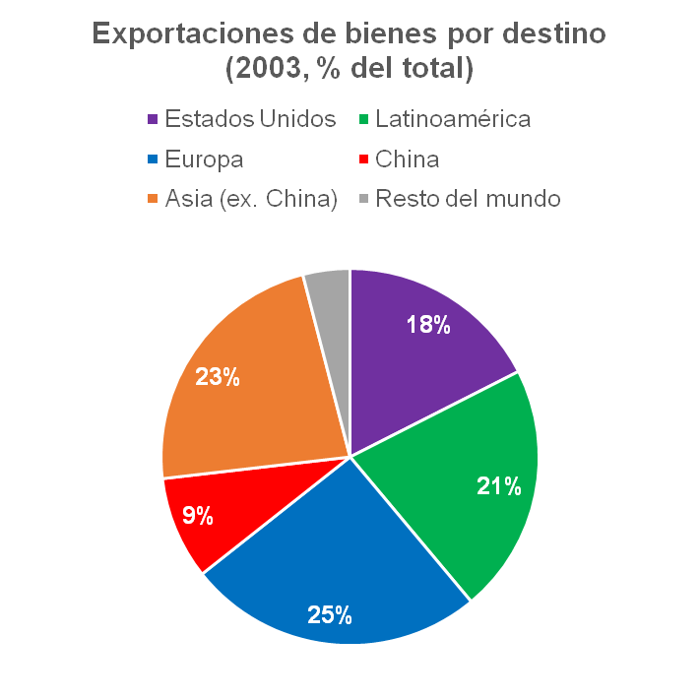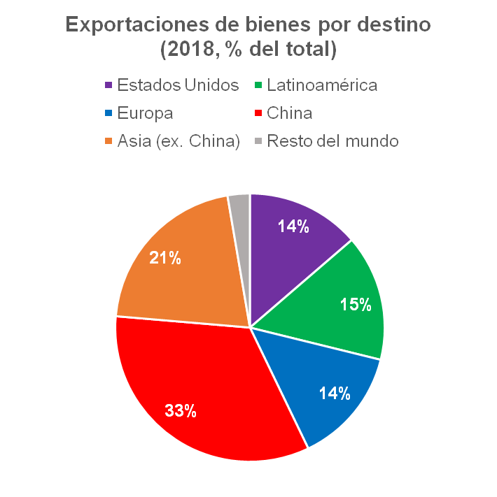

Además de China, las exportaciones chilenas a Asia se concentran en Japón, Corea del Sur, India y Taiwán:
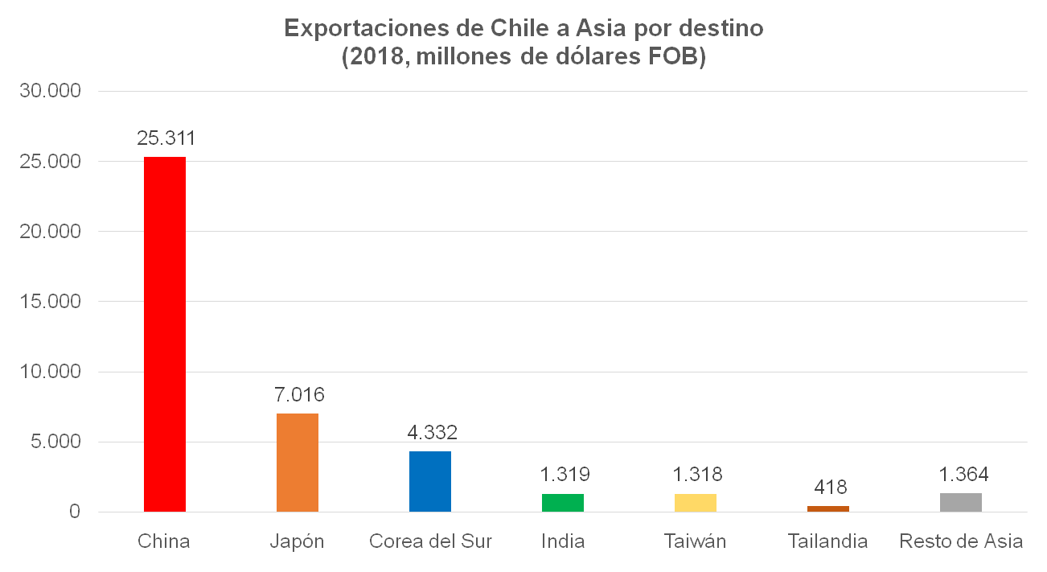

China más allá de la minería: Crecimiento exponencial de exportaciones Industriales y Silvoagropeacurias tras la firma del TLC de 2006:

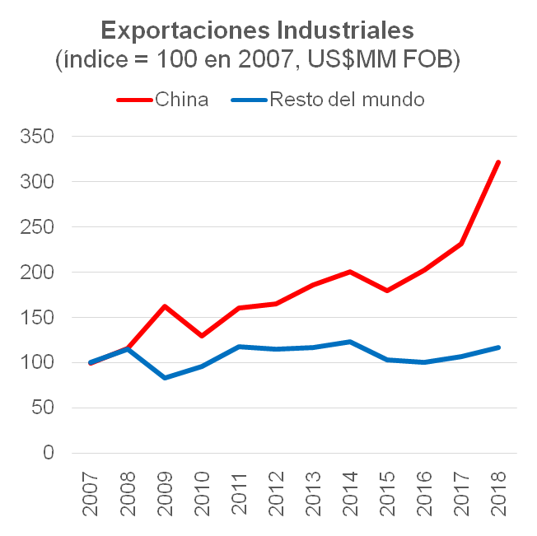
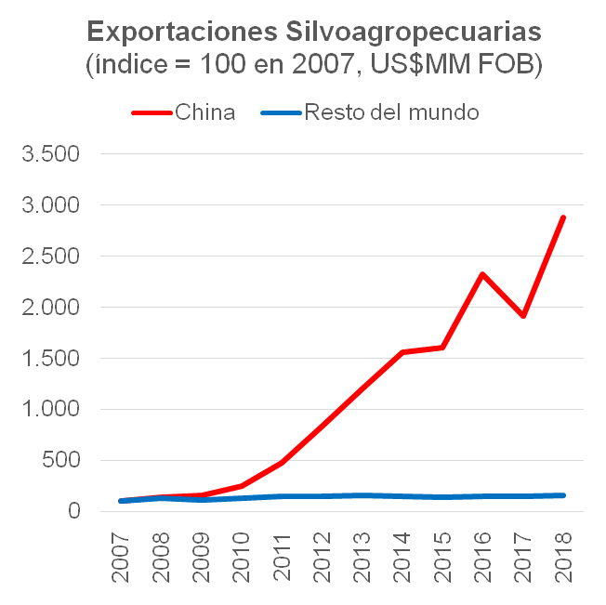

El cobre lidera las exportaciones a China (US$19.185 MM), pero también destacan otros productos como celulosa, frutas, madera, salmón y vinos:

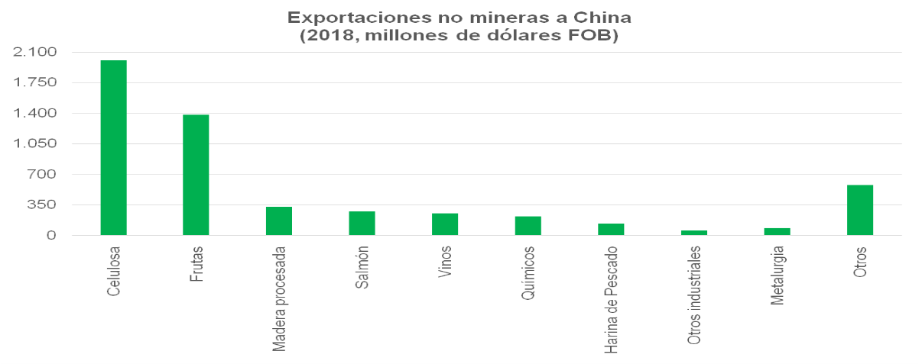

Se refirió a la estructura del Banco Asiático de Inversión en Infraestructura, (BAII):
- Miembros fundadores (2015): 57 países

- Total miembros al 2019: 97 países
  - regionales (Asia-Oceanía)
  - no regionales (UK; Alemania; España; Suecia; Italia; Canadá; entre otros)

- Países LATAM interesados:
Brasil;
Argentina;
Bolivia;
Perú;
Uruguay;
Venezuela
- Brazo financiero iniciativa One Belt One Road (OBOR)
- Capital inicial: US$100 mil millones
- Calificación de riesgo:
  - S&P: AAA/A-1+
  - Moody’s: Aaa/Prime-1
  - Fitch: AAA/F1+

Destacó los Beneficios de BAII y OBOR a la región:

- Inversiones en OBOR entre 2016 y 2018: US $7.5 miles de millones
- Inversión en Miembros no regionales: Hasta 15% (2018)
- Potencial foco inversión: Infraestructura, conectividad y logística
- Beneficios OBOR: Demanda de materias primas y capacidades de exportación

Mencionó algunas inversiones financiadas por BAII:

Año | Tipo | Monto | Proyecto/País
2016 | - Préstamo | US $509 millones | Países: Bangladesh; indonesia; Pakistán y Tajikistán
2017 | - Préstamo | US $210 millones | 11 proyectos de energía solar  País: Egipto
2018 | - Préstamo | US $400 millones | Tratamiento de aguas y programas de sanitización  País: India
2018 | - Préstamo | US $248 millones | Infraestructura urbana y turística  País: Indonesia
2019 | - Fondo de inversión ESG | US $500 millones | Creación de cartera de inversión con criterios de sostenibilidad ESG (Enviromental, Social and Governance).

Respecto a la incorporación de Chile, indicó que el 13 de marzo de 2017: Chile envía expresión de interés para integrarse al BAII. El 12 de mayo de 2017: Consejo de Gobernadores BAII acepta postulación de Chile. Las condiciones de acceso consisten en la suscripción de 100 acciones (US$10 millones), 20 acciones desembolsadas (5 cuotas de US$400.000) y 80 acciones no desembolsadas.

Proceso de Acceso:

- Aprobación del Congreso del “Convenio Constitutivo” como Tratado.
- Carta informando aplicación del Convenio Constitutivo (Letter of Support):
- Pago de la primera cuota
- Envío de otros antecedentes (suscripción acciones; entre otros).

Aplicación del Convenio Constitutivo:

- Consistente con privilegios e inmunidades otorgados a otros organismos internacionales (BID, Banco Mundial, CAF).
- Consistente con regulación tributaria aplicable en Chile.
- Consistente con régimen aplicable al sistema financiero.
- No irroga costo fiscal, en tanto el pago de las acciones tiene como consecuencia la adquisición de un activo financiero.

Terminada la presentación del Subsecretario de Hacienda, algunos integrantes de la comisión le formularon preguntas.
El diputado Lorenzini consultó si este Convenio permite el acceso a financiamiento solo al Estado o también a los privados. Preguntó cuándo se tendría que pagar el resto de las acciones suscritas y si existirá una oficina o personal dedicado a este tema en Chile y cómo se pondría en práctica en las regiones.
El diputado Auth expresó que el BAII se enmarca en el proyecto de integración económica que actualmente lleva a cabo China. En este contexto, Chile ha sido tomado en especial consideración por el Estado chino, a pesar de la distancia que separa ambas naciones y la sideral diferencia en el tamaño de sus economías. Subrayó que este proyecto abre la puerta a nuevas herramientas de financiamiento de obras públicas y privadas. Consultó si para ser prestatario del Banco es requisito ser miembro del mismo, o si también se le presta a Estados no lo son. Apoyó la aprobación de esta iniciativa.
El diputado Kort consideró relevante aumentar la diversidad de fuentes de financiamiento con que cuenta el país, particularmente para recabar los recursos necesarios para el desarrollo de obras de infraestructura, para lo cual, la iniciativa presidencial consolida y destaca la relevancia que se ha dado a Chile en América Latina, lo que precisó es resultado de una política de Estado que ha sostenido Chile hace ya varios años.
El diputado Núñez (Presidente) manifestó que es relevante integrarse económicamente al mundo y contar con fuentes diversas de financiamiento. Destacó el impacto que pudiera tener la aprobación del convenio en el país, y en las regiones, especialmente en el desarrollo de obras de infraestructura en transporte, telecomunicaciones y generación energética renovable.

El Subsecretario señor Moreno señaló que este es un banco que ofrece servicios al sector público y privado. Aún no está clara la relación en la práctica que tendrá el banco en el país, en el sentido del establecimiento de una sede o una oficina. Por otra parte, indicó que es necesario ser miembro del banco para acceder a los instrumentos de financiamiento. Respecto a las acciones pendientes de pago, expuso que sólo lo requerirían en el caso que la Junta de Gobernadores del Banco lo estimare pertinente. Destacó las oportunidades que ofrece este banco en materia de infraestructura y conectividad.

Votación

La Comisión, en definitiva, compartió los contenidos del proyecto de acuerdo sometido a consideración concordando sus integrantes en que la integración de Chile como miembro de un banco de la importancia y tamaño del Banco Asiático de Inversión en Infraestructura, le podría abrir a Chile, tanto en el ámbito público como privado una nueva fuente de financiamiento, con mejores tasas y con buenas oportunidades en obras y desarrollo económico, al pasar a ser miembro del mismo.
Puesto en votación, fue aprobado por la unanimidad de los once integrantes presentes.
Por las razones señaladas y consideraciones que expondrá el señor Diputado Informante, la Comisión de Hacienda recomienda aprobar el proyecto de acuerdo sometido a consideración, en los mismos términos propuestos por la Comisión Técnica
*******
Tratado y acordado en sesión celebrada el 11 de julio de 2019, con la asistencia de los diputados señores Pepe Auth Stewart, Sofía Cid Versalovic (en reemplazo del diputado Alejandro Santana Tirachini), Juan Manuel Fuenzalida Cobo (en reemplazo del diputado Gastón Von Mühlenbrock Zamora), Giorgio Jackson Drago, Issa Kort Garriga (en reemplazo del diputado Guillermo Ramírez Diez), Carlos Kuschel Silva, Pablo Lorenzini Basso, Chisthian Moreira Barros (en reemplazo del diputado Patricio Melero Abaroa), Daniel Núñez Arancibia (Presidente), José Miguel Ortiz Novoa y Leopoldo Pérez Lahsen.

Sala de la Comisión, a 11 de julio de 2019

MARÍA EUGENIA SILVA FERRER
Abogado Secretaria de la Comisión

BCN Pablo Morales Peillard, Asesoría Técnica Parlamentaria

